**如何设置拨打外地手机号码自动加0前缀，拨打本地手机号不加0前缀（以本地手机为南京地区为例)**

第一步：vos平台，号码管理----手机地区，导入手机区号表（这张表可以由我公司提供，但是准确程度需要您自己斟酌）

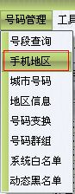

第二步：在落地网关的补充设置编辑里面，点击国内业务，开启手机区号自动添加，并填写25

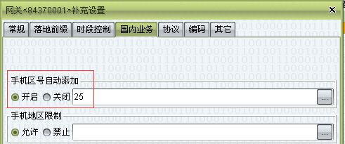

第三步：在落地网关的补充设置编辑里面，点击对接前缀，修改落地被叫改写规则,因为落地网关的处理逻辑是首先添加手机区号，在进行改写规则

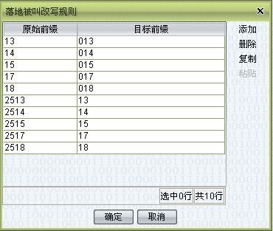

备注：如果送到vos平台的被叫号码在标准的11位手机前面还有另外的特殊前缀，比如说，被叫号码是88189xxxxxxxx或者是lgy156xxxxxxxx，那么需要做以下设置：业务管理->软交换管理->系统参数->非标准E164前缀，逗号间隔多个前缀

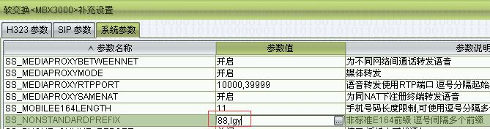

那么在对接网关的补充设置编辑里面，点击对接前缀，修改对接被叫改写规则如下图

